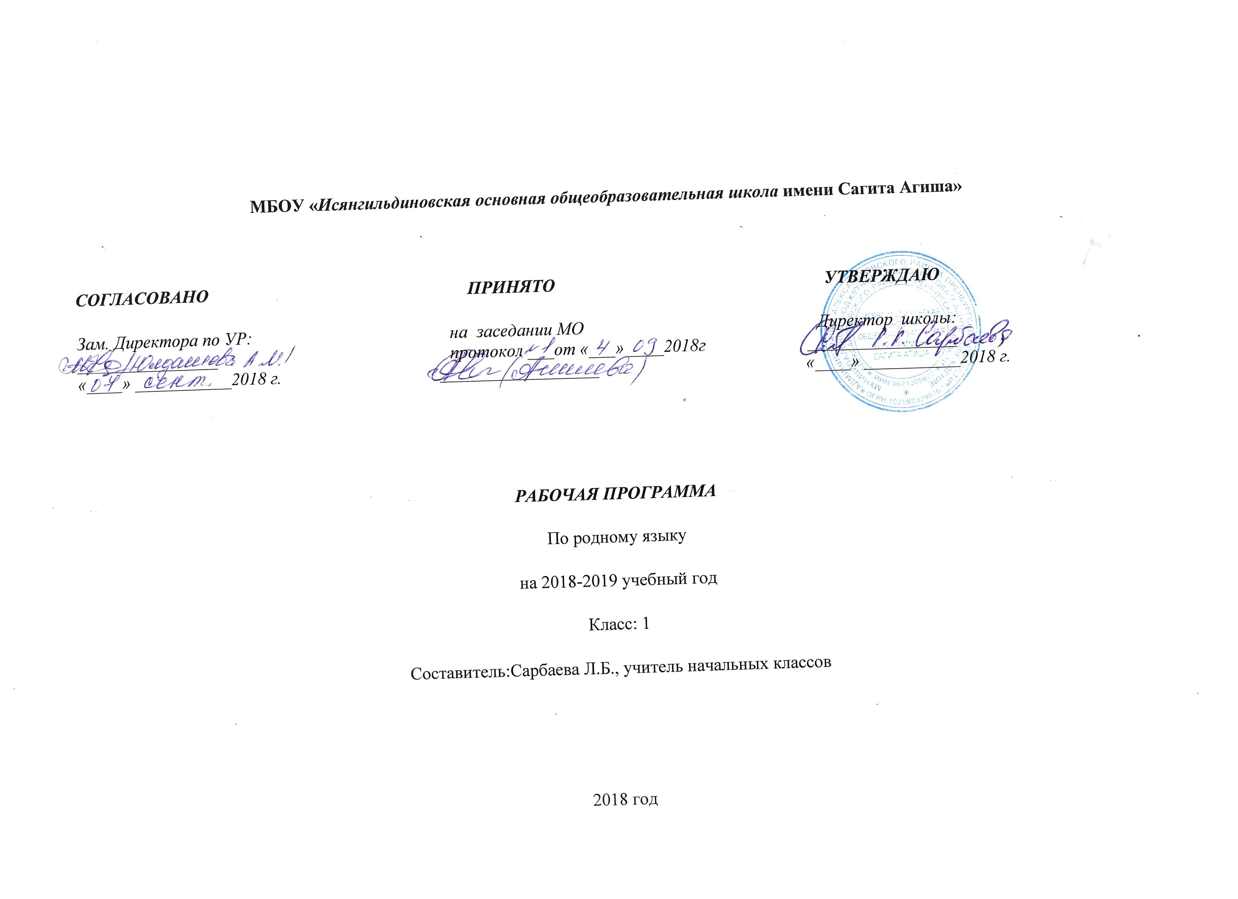

РОДНОЙ (БАШКИРСКИЙ) ЯЗЫК И ЛИТЕРАТУРНОЕ ЧТЕНИЕ
Пояснительная записка
Программа составлена в соответствии с требованиями Федерального государственного образовательного стандарта начального общего образования. Его изучение способствует формированию у младших школьников представлений о языке как средстве человеческого общения, явлении национальной культуры и основе национального самосознания.
«История и культура Башкортостана» в начальной школе (3-4 классы) изучается модулем предмета «Родной (башкирский) язык и литературное чтение». Изучение родного языка в начальной школе представляет собой первый этап системы лингвистического образования и речевого развития учащихся. Курс начинается с вводного курса обучения, где учащиеся получают первичные сведения о речи, языке, литературе и культуре, расширяют свой кругозор. Дети овладевают начертанием букв алфавита, учатся правильному соединению их друг с другом, упражняются в письме буквосочетаний в слогах, словах, предложениях. В период обучения грамоте наряду с формированием основ элементарного графического навыка и навыка чтения у первоклассников совершенствуется фонематический слух, обогащается и активизируется словарь, развивается интеллектуальная и познавательная активность.
В системе предметов общеобразовательной школы курс родного языка реализует познавательную, социокультурную цели.
Познавательная цель предполагает ознакомление учащихся с основными положениями науки о языке и формирование на этой основе знаково-символического восприятия, логического мышления и воображения учащихся. Социокультурная цель изучения родного языка включает формирование коммуникативных компетенций учащихся как показателя общей культуры человека, развитие устной и письменной речи.
Для достижения поставленных целей изучения башкирского языка в начальной школе необходимо решение следующих практических задач:
- развитие речи, мышления, воображения школьников, умения выбирать средства языка в соответствии с особенностями и условиями общения;
- освоение первоначальных знаний о лексике, фонетике, грамматике башкирского языка;
- овладение умениями правильно писать и читать, участвовать в диалоге, составлять несложные монологические высказывания и письменные тексты-описания и тексты-повествования небольшого объема;
- воспитание позитивного эмоционально-ценностного отношения к родному башкирскому языку, чувства сопричастности к сохранению его уникальности и чистоты; пробуждение познавательного интереса к языку, стремления совершенствовать свою речь;
- обучение навыкам самостоятельного чтения и понимания художественной литературы, материалов из газет и журналов, публикуемых на башкирском языке;
- обучение разговору на башкирском языке и применять его дома, в общественных местах, в процессе деятельности;
- ознакомление детей в процессе обучения с историей, культурным наследием, искусством, литературой, обычаями и традициями, выдающимися личностями башкирского народа, привитие уважения и любви к языку, родной земле.
Таким образом, в начальных классах по программе предлагается изучать башкирский язык по трем направлениям – формирование и усовершенствование речевой деятельности, понимание и усвоение фонетических, лексических, грамматических особенностей башкирского языка, обучение работе со связным текстом.

Специфика изучения башкирского языка в школах с русским языком обучения:
- Цели и задачи обучения в этих школах отличаются от национальных школ. На первый план здесь выходит обучение детей разговаривать, общаться, читать, т.е уделяется больше времени на развитие речи.
- Наблюдается разный уровень знаний родного языка обучающихся: кто-то изучал язык в детских садах, кто-то общался дома, а кто-то вовсе его не знает. Это в свою очередь доставляет некоторые трудности в усвоении материала и организации учебного процесса.
- На изучение родного башкирского языка в школах с русским языком обучения выделяется 3 часа в неделю. Обучение чтению и письму организовывается в рамках одного урока: чтение художественной литературы, обсуждение содержания, изучение норм башкирского языка, работы устного и письменного характера. Т. е. уроки башкирского языка приобретают форму интегративного урока.
- Так как основной задачей русских школ является обучение читать, разговаривать и общаться на башкирском языке, лингвистический материал преподается на основе литературных текстов, посредством наблюдения, нахождения в текстах языковых средств с правильным произношением и письмом, использованием их во время бесед и выполнения творческих работ. Это явление обеспечивает и тематическую, и лексическую связь языкового и литературного материала, помогает в организации воспитательных мероприятий.
Учителя башкирского языка и литературы в школах с русским языком обучения должны использовать методы преподавания иностранного языка. Ведение уроков языка и литературы в тесной взаимосвязи способствует обогащению словарного запаса, развитию устной и письменной речи учащихся.
В этих школах на первом месте стоит не подача теоретических знаний, а обучение чтению, пониманию, общению на родном языке, формирование и развитие элементарных навыков письма.
Программой предусмотрено целенаправленное формирование первичных навыков работы с информацией. В ходе освоения родного башкирского языка формируются умения, связанные с информационной культурой: эффективно работать с учебной книгой, пользоваться словарями и справочниками. Школьники будут работать с информацией, представленной в разных форматах (текст, рисунок, таблица, схема, модель слова, памятка, статьи). Они научатся анализировать, оценивать, преобразовывать и представлять полученную информацию, а также создавать новые информационные объекты: сообщения, отзывы, письма, поздравительные открытки, небольшие сочинения, сборники творческих работ, классную газету и др.
Рабочая программа по родному башкирскому языку разработана на основе Программы по башкирскому языку и литературе для учащихся-башкир 1-11 классов школ с русским языком обучения. Авторы: Тикеев Д.С., Тулумбаев Х.А. - Уфа: «Ватандаш», 2005.
В 1 классе дети проходят курс родного башкирского языка по учебнику «Подарок: Букварь для учащихся-башкир школ с русским языком обучения» Авторы: Тулумбаев Х.А., Давлетшина М.С. и прописям «Языу дәфтәре». Во 2-4 классах используются учебники «Башкирский язык:

Общая характеристика учебного предмета
В 1-4 классах содержание учебных материалов по башкирскому языку определяется следующим образом:
- темы диалогов для общения;
- художественные и научно-популярные тексты для чтения в классе и дома;
- фонетический, орфоэпический, орфографический, грамматический материал;
- требования к речевым навыкам учащихся;
-список слов, которые должны освоить учащиеся.
В программе для начальных классов материал для разговорной речи, чтения
(в классеа и дома), грамматики распологается по тематическому принципу. Этот принцип оказывает положительное влияние на изучение необходимого словаря, типовых предложений, также на организацию работ по развитию речи. Помогает посистемно, пошагово организовать учебно-воспитательную работу в классе, связать учебный материал с жизнью, обогатить и расширить речевой и жизненный опыт учащихся.
Темы программы можно объединить по следующим блокам: многонациональная Республика Башкортостан, башкиры – коренной народ республики, история, литература, культура, искусство, своеобразные традиции народа, выдающие личности, богатство башкирских земель, художественные произведения про животных и растений, тексты разного характера, материалы по развитию речи. По каждым темам предлагаются объяснения по граммтике. Наряду с ними приводятся загадки, пословицы, сказки, песни, грамматические игры.

В обучении грамоте в 1 классе различаются три периода: добукварный – подготовительный; букварный – основной, послебукварный – завершающий. Подготовительный добукварный период
Основная цель данной программы - научить детей с разным уровнем разговаривать на башкирском языке, распознавать и выговаривать специфические звуки башкирского литературного языка, составлять диалоги в элементарной форме, понимать услышанное и прочитанное. Ведется подготовительная работа по изучению букв и звуков. При помощи моделей, схем, опорных сигналов ведется обучение по составлению слогов и слов, обозначению количества букв и звуков в слоге, слове, а также твердости и мягкости звуков, усвоению правильного произношения этих звуков.
Обучение чтению и письму основывается на знаниях и навыках детей, полученных на уроках русского языка. К этому времени они уже бывают знакомы со многими буквами и нет необходимости изучать их на уроках башкирского в качестве отдельной новой темы. Но уделяется внимание на изучение этих букв и звуков в башкирских словах. Применение звуков и букв А,О, Ы, Э в обоих языках даются в программе и учебнике как отдельная тема.
В букварный период в школах с русским языком обучения учащимся трудно дается произношение специфических звуков башкирского языка. Поэтому создаются условия для произношения звуков в процессе общения и пения. Во время уроков предусматривается обучение артикуляции этих звуков специальными методами (аналогия, визуальная и т.д.). Важно обучить с самого начала четко выговаривать звуки, потому что это является в дальнейшем основой для произношения слогов и слов, понимания и отличия их по смыслу.
Послебукварный период посвящается обучению детей читать, писать, работать с текстом. Научить чтению текстов красиво, правильно, с нужной интонацией. Формирование навыков понимания текста и перессказа.
Одновременно предусматривается знакомство детей с занимаемыми важное место в башкирской литературе произведениями, выдающимися личностями, нравственно-этическими нормами, хорошими традициями и обычаями башкирского народа.
Во 2-4 классах материалы по языку и литературе идут по направлению дальнейшего развития знаний и навыков, полученных в 1 классе, изучения новых и усложненных произведений, повышения их умственного, нравственного, эстетического и общего развития.
Во 2-4 классах учащиеся глубже знакомятся с материалами , посвященных природе республики, жизни и труду народа, вопросам нравственности и воспитания, а также с эпизодами из жизни детей, произведениями о том, что хорошо и что плохо. Одновременно работают и со связным текстом: получают навыки отличать жанры художественных произведений (рассказ, стихотворение), произведений народного творчества (сказка, загадка, пословица), также задавать вопросы по содержанию текста, определять основную тему и мысль, выражать свое мнение по отношению к персонажам, находить из текста элементарные средства описания и объяснять смысл, применять их в речи.
В каждом классе дети знакомятся с информацией о композиторах, поэтах, писателях, художниках, артистах.
При развитии речи учитываются следующие моменты:
- развитие фонематического слуха, что в свою очередь является основой навыков правильного письма. В башкирском языке письмо основывается на фонетико-фонематическом принципе: многие слова в башкирском языке как слышатся, так и пишутся;
- башкирский язык подчиняется закону сингармонизма. Все гласные – и мягкие, и твердые – оказывают влияние на все слоги слова;
- в башкирском языке слова в предложении занимают устойчивое место. Обычно подлежащее стоит на первом, а сказуемое – на последнем месте;
- для развития письменной речи проводятся уроки, где предусмотрены диктанты, изложения, сочинения и другие творческие работы. В отличие от национальных школ, такие работы в школах с русским языком обучения проводятся со специальной подготовкой. Например, перед тем как написать диктант, обсуждается содержание текста, непонятные слова. Каждое предложение повторяется учениками, пробуют писать на доске. И лишь потом медленно записываются предложения. В зависимости от уровня класса и подготовки детей можно по диктанту предложить грамматические задания.
Описание места учебного предмета, курса в учебном плане
Согласно учебному плану всего на изучение учебного предмета «Родной (башкирский)» в начальной школе выделяется 405 часов, из них в 1-м классе - 99 часов (3 ч. в неделю, 33 учебные недели.

Личностные, метапредметные и предметные результаты освоения учебного предмета в 1 классе
В первом классе личностными результатами изучения предмета «Родной башкирский язык» являются следующие умения:
- осознавать роль языка и речи в жизни людей;
- эмоционально «проживать» текст, выражать свои эмоции;
- понимать эмоции других людей, сочувствовать, сопереживать;
- высказывать свое отношение к героям прочитанных произведений, к их поступкам.
Средство достижения этих результатов – тексты литературных произведений из учебника «Подарок. Букварь для учащихся-башкир школ с русским языком обучения »
Метапредметными результатами изучения предмета «Родной башкирский язык» является формирование универсальных учебных действий (УУД).
Регулятивные УУД:
- определять и формулировать цель деятельности на уроке с помощью учителя;
- проговаривать последовательность действий на уроке;
- учиться высказывать свое предположение (версию) на основе работы с материалом учебника;
- учиться работать по предложенному учителем плану.
Средством формирования регулятивных УУД служат технология формирования типа правильной читательской деятельности и технология проблемно-диалогического обучения.
Познавательные УУД:
- ориентироваться в учебнике (на развороте, в оглавлении, в условных обозначениях);
- находить ответы на вопросы в тексте, иллюстрациях;
- делать выводы в совместной работе класса и учителя;
- преобразовывать информацию из одной формы в другую: пересказывать небольшие тексты.
Средством формирования познавательных УУД служат тексты учебников и их методический аппарат, обеспечивающие формирование функциональной грамотности (первичных навыков работы с информацией).
Коммуникативные УУД:
- оформлять свои мысли в устной и письменной форме (на уровне предложения или небольшого текста);
- слушать и понимать речь других;
- выразительно читать и пересказывать текст;
- договариваться с одноклассниками совместно с учителем о правилах поведения и общения и следовать им;
- учиться работать в паре, группе; выполнять различные роли (лидера, исполнителя).
Средством формирования коммуникативных УУД служит технология продуктивного чтения и организация работы в парах и малых группах.
Предметными результатами изучения курса «Башкирский язык» является сформированность следующих умений:
- отличать текст от набора предложений;
- осмысленно, правильно читать целыми словами;
- отвечать на вопросы учителя по содержанию прочитанного;
- слушать и читать сказки, стихотворения, рассказы, загадки, веселые истории, находить ответы и перессказывать содержание. Связно рассказывать о прочитанном, услышанном, увиденном;
- составлять устный рассказ по картинке;
- Знать все звуки и буквы башкирского языка;
- называть звуки, из которых состоит слово (гласные – мягкие, твердые; согласные – звонкие, глухие,); не смешивать понятия «звук» и «буква»; делить слово на слоги, ставить ударение;
- Составить звуковой анализ к слову, отличить согласные звуки, твердые гласные звуки от мягких, правильно произносить звуки, составлять слова.
- определять количество букв и звуков в слове;
- писать большую букву в начале предложения, в именах и фамилиях;
- ставить пунктуационные знаки конца предложения;
- списывать с печатного образца и писать под диктовку слова и небольшие предложения, используя правильные начертания букв, соединения;
- Уметь применять вопросы Что делает? Что сделал? (Ни эшләй? Ни эшләне?). Понимать смысл вопросов Какой? Где? Сколько? (Ниндәй? кайза? Нисә?) и отвечать на них.
- Отличать по смыслу местоимения мой, твой, ее, его, ваш, наш (Минең, һинең, уның, һеззең, уларзың) и применять их в речи.
- Составить устный рассказ по знакомой теме.
- Письменно ответить на вопрос учителя.
Нужно отметить, во время обучения грамоте не предлагаются задания по внеклассному чтению. Лишь в конце послебукварного периода можно читать материалы из учебника “Подарок”, некоторые произведения из журнала “Акбузат”и газеты “Йәншишмә» под наблюдением учителя. Словарные слова берутся из словаря учебника, по усмотрению учителя их количество может быть увеличено или уменьшено.

Содержание учебного предмета, курса
1 класс
Подготовительный добукварный период –7 ч
Букварный период-13 ч
Послебукварный период – 13 ч

Родной язык 1класс Х.А.Толомбаев
№ | Тема уроков | Тема уроков | Колич  часов | Дата
 | Телдэн эзерлек курсы
1 | Белем байрамы. Танышыу. Ни эшлэй? Без – уkыусылар | День знаний. Давай познакомимся. Что делает? Мы – школьники. | 1
2 | Без мэктэптэ. Уkыу эсбаптары. Уйынсыkтар. | Мы в школе. Школьные принадлежности. Игрушки. | 1
3 | Без hанай белэбез. Ниндэй тос матур? | Мы считать умеем. Какой цвет красивый? | 1
4 | Йэшелсэлэр. Емеш – елэктэр. Магазинда | Овощи. Фрукты. В магазине | 1
5 | Коштар. Тэн агзалары. Кон режимы | Птицы. Организм. Режим дня | 1
6 | Гаилэ. Ос кейемдэре. Аяk кейемдэре | Семья. Одежда. Обувь | 1
7 | Йорт хайуандары. Йорт kоштары. Кейектэр | Домашние животные. Домашние птицы. Дикие животные | 1
 | Элифба осоро
8 | Башkорт алфавиты | Алфавит | 1
9 | А, о,ы, э хэрефтэре ике телдэ | Гласные а,о,ы,э на русском и башкирском языках | 1
10 | Э оно hэм хэрефе, дорос эйтелеше, язылышы | Звук и буква э | 1
11 | О оно hэм хэрефе | Звук и буква о | 1
12 | V оно hэм хэрефе | Звук и буква V | 1
13 | К оно hэм хэрефе | Звук и буква к | 1
14 | Г оно hэм хэрефе | Звук и буква г | 1
15 | П оно hэм хэрефе | Звук и буква h | 1
16 | З оно hэм хэрефе | Звук и буква з | 1
17 | н оно hэм хэрефе | Звук и буква н | 1
18 | с оно hэм хэрефе | Звук и буква с | 1
19 | В оно hэм хэрефе | Звук и буква в | 1
20 | Кабатлау | Повторение | 1
 | Элифбанын hунгы осор
21 | Ф. Рэхимголова.Языу таныган кеше . Яkшы кеше. | Хороший человек. Человек умеющий читать. | 1
22 | М.Гафури. Тугайза. Г.Галиева. Йvкэ балы. Кымыз | На лугу. Липовый мед. Кумыс | 1
23 | Айыу нинэ kыш буйы ононэн сыkмай? | Почему медведь зимой спит? | 1
24 | М.Кэрим. Теге яkkамы? hанамаштар. Язма эштэр. | В ту сторону. | 1
25 | З.Биишева.Карга менэн Толко. Валсыk | Грач и Лиса | 1
26 | К.Кинйэбулатова. Эсэйем зур vскэнhен ти. Йомош.Карар | Просьба.Посмотрит. Бабушка говорит, что я стал большой. | 1
27 | Р.Гэрипов. Тыуган ил hэм тыуган ер. Салют.Енеv. | Родина и родная земля. Салют. Победа | 1
28 | Д.Талхина. Китап. Р.Нигмати. Телэк | Книга. Пожелание | 1
29 | Р.Гэббэсова. Эсэйем кояш кеуек. Ф.Гобэйзуллина. Эсэйем | Мама как солнышко. Мама | 1
30 | Экиэт.Ос кыз. Ф.Гобэйзуллина. минен эсэйем кем? | Три девочки. Кто моя мама? | 1
31 | М.Хисмэтуллина. Йэй. Ф.Гобэйзуллина. Коз | Лето. Осень | 1
32 | М.Дилмохэмэтов. Яз еткэс | С наступлением весны | 1
33 | Кабатлау | Повторение | 1

Учебно-методическая и справочная литература

- Усманова НГ, Габитова ЗМ. Сборник диктантов и изложений по башкирскому языку. Китап. 2009 г

- Абдуллина ФФ, Псянчин ВШ. Методическое руководство к учебнику «Башкирский язык» для 1-4 классов. Китап. 2006

- Кульмухаметова ММ, Шарапов ИА. Методическое руководство к учебнику «Родная литература», для 1-4 классов. Уфа. 2009

- Гималова МГ, Рахимова СМ. Сборник текстов изложений для 1 класс. Китап. 2009

